中国科学院大学 2025年大学生暑期学校申请表
暑期学校名称： 2025年“人工智能”大学生暑期学校 申请号： 20252002725
姓名 | 黄铭 | 性别 | 男 | 出生日期 | 2002-09-19 |  | 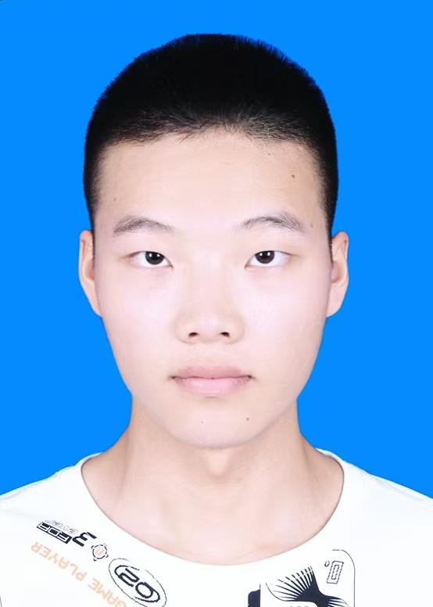
民族 | 汉族 | 是否住宿 | 是 | 身份证号 | 51030420020919583X
通信地址 | 四川省成都市双流区大件路文星段168号,610225 |  |  | 政治面貌 | 群众
本人手机 | 17828460493 |  |  | E-mail | huangming_2003@163.com
应急联系人及电话 | 黄付平,13187690846 |  |  | 家庭地址及邮编 | 四川省自贡市大安区,643000
大学情况 | 所在学校 | 西南民族大学 |  | 学院 | 计算机与人工智能学院 | 系 | 软件工程
大学情况 | 所在班级（基地班等） | 软件工程2201 |  |  | 所学专业 | 软件工程
大学情况 | 学制 | 4 |  |  | 预计毕业年月 | 2026年06月
大学情况 | 本科入学时间 | 2022-09-01 |  |  | 英语级别及分数 | CET4 ,441.0
大学情况 | 辅导员姓名 | 陈冬梅 |  |  | 辅导员电话 | 15831233211
大学情况 | 所在年级（专业）人数 | 111 |  |  | 年级（专业）排名 | 3
大学情况 | 学生干部或社团组织 | 生活委员
个人简历（从高中阶段起） | 黄铭，西南民族大学计算机与人工智能学院软件工程专业2026届本科毕业生（预计2026年6月毕业）。在校期间学业表现优异，平均绩点3.71/4，专业排名3/111，已通过大学英语四级考试。连续两年荣获校级三好学生、校级一等奖学金，并获2023-2024年度国家奖学金。曾参与基于GAN的高质量图像生成项目和基于Transformer的谣言检测系统项目。在算法竞赛领域成果突出，担任团队核心编码与优化角色，荣获ACM-ICPC区域赛铜牌、睿抗机器人开发者大赛全国二等奖、蓝桥杯全国三等奖、团体程序设计天梯赛全国二等奖等多项国家级奖项，展现了出色的编程、算法设计与问题解决能力。
本科期间获奖情况 | 获 2023-2024年度本专科生国家奖学金  连续两年获校级三好学生及一等奖学金（2022-2024）  ACM-ICPC亚洲区域赛铜牌（2024·沈阳站）  睿抗机器人开发者大赛全国二等奖（2024）  蓝桥杯全国三等奖（2024）、天梯赛全国个人三等奖（2024）  全国高校计算机能力挑战赛三等奖（C++科目，2024）  百度之星四川省赛铜奖（2024）  重庆市大学生程序设计大赛二等奖（团队，2024）
爱好及特长 | 我平时挺喜欢钻研技术的，特别是写代码解决问题，享受那种一点点调试最终跑通程序的成就感。大学里花了不少时间参加编程比赛，和队友们一起熬夜做题、讨论思路的经历特别难忘，虽然过程很累，但拿到奖的时候感觉都值了。学习之外，我也喜欢运动来放松，打打篮球或者跑跑步都行。安静的时候，喜欢看看科幻电影或者纪录片，对宇宙、科技这些话题挺感兴趣的。偶尔也会在技术论坛上逛逛，看看别人分享的经验。
申请理由 | 我是西南民族大学软件工程专业的本科生黄铭。非常向往贵所的学术氛围和科研平台，希望能有机会在贵所攻读研究生。在大学的学习和实践中，我对人工智能和智能系统产生了浓厚的兴趣。无论是课堂上接触到的理论知识，还是后来动手做的项目（如图像生成、文本分析等），都让我真切感受到让机器更“智能”的魅力和挑战。特别是做项目时，为了解决实际问题去查资料、调代码的经历，让我明白了扎实的理论基础和结合应用场景的重要性，也坚定了我继续深入学习的想法。在专业学习上，我一直比较认真努力，成绩还算可以（绩点3.71，专业排名前3%），尤其注重数学、算法等基础课程的学习。我也积极参与编程竞赛（如ACM、蓝桥杯等），这些经历锻炼了我的逻辑思维、编程能力和团队协作精神，也让我更享受解决复杂问题的过程。我选择申请贵所，是因为了解到自动化所在智能系统领域有着深厚的研究积淀和卓越的声誉。贵所严谨求实的学风、强大的师资力量和一流的科研平台，是我非常敬佩和向往的。我相信在这样优秀的环境中学习，能得到最好的指导和锻炼，为将来从事相关研究或工作打下坚实的基础。我知道自己目前的知识和能力还有很多不足。但我学习态度端正，能吃苦耐劳，也愿意沉下心来钻研。如果能有幸被录取，我一定会珍惜这个机会，虚心学习，努力提升自己，积极融入团队，争取做出一点有价值的贡献。
备注
个人签字 | 我承诺：所填上述内容均真实、有效，如有不实，后果自负。  我保证：报名前已与所在大学和家属沟通，且履行请假等相关手续，遵守所在大学的相关规章制度，出现任何责任事件由我个人承担。  签字：  2025 年 6 月 22 日
注：是否需要提交其他材料等具体要求请以各夏令营承办单位通知为准。

